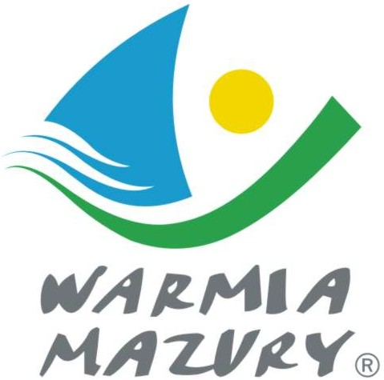

Olsztyn, 02.04.2015 r.

KOMUNIKAT ORGANIZACYJNY

Zawodów barażowych w piłce ręcznej dziewcząt szkół ponadgimnazjalnych

- Warmińsko – Mazurski Szkolny Związek Sportowy w Olsztynie zawiadamia, że zawody barażowe w piłce ręcznej dziewcząt szkół ponadgimnazjalnych odbędą się w dniu 16 kwietnia /czwartek/ 2015r. o godz.11:00 w hali sportowej LO w Węgorzewie przy ul. B.Prusa 10
- Współorganizator: Starostwo Powiatowe w Węgorzewie
- Gospodarzem zawodów jest: LO w Węgorzewie
- Obowiązkowe potwierdzenie udziału w zawodach do dnia 14.04.2015 r.
kol. Piotr Lewko 513-366-827
- Do zawodów barażowych zakwalifikowały się następujące szkoły:
Z półfinału I: LO Węgorzewo
Z półfinału II: .......................
Z półfinału III: I LO Mrągowo
- Drużyny grają zgodnie z przepisami zawartymi w Regulaminie Szkolnych Imprez Sportowych 2014/2015, str. 73.
- Drużyny przyjeżdżają na koszt własny.
- Gospodarz zawodów zabezpiecza sekretariat zawodów, protokóły, opiekę medyczną, obsadę sędziowską, radiofonizację i spikera.
- Przy weryfikacji wymagane będą:
  - Legitymacje szkolne;
  - Lista zawodników według wzoru zamieszczonego na stronie W-M SZS: www.szs.olsztyn.pl

Zawody są dofinansowane przez Ministerstwo Sportu i Turystyki oraz realizowane przy wsparciu finansowym Samorządu Województwa Warmińsko-Mazurskiego.

Przypominamy klubom i szkołom biorącym udział w rozgrywkach i zawodach sportowych realizowanych w ramach Regulaminu Szkolnych Imprez Sportowych 2014/2015, o obowiązku wniesienia rocznej składki /40 zł/ na cele statutowe związku .
Szkoły, które do tej pory nie wniosły opłaty prosimy o wpłatę składki na nasz rachunek bankowy 54 1240 5598 1111 0000 5030 9704.

Przewodniczący W-M SZS
Wacław Wasiela

